5 класс
Русский язык
Дата урока: 12.04.22
Тема 11
Урок 102 Морфологический разбор имени существительного.
Цель урока: повторить имеющиеся у детей сведения о существительном как части речи, о морфологических признаках, синтаксической роли; познакомить с порядком морфологического разбора имени существительного; формировать умение правильно определять морфологические признаки имени существительного при разборе как части речи; воспитание интереса к русскому языку.

ХОД УРОКА
I. Организационный момент.
Доброе утро, ребята!
Улыбнитесь друг другу, подарите и мне свои улыбки! Спасибо! Улыбка всегда располагает к общению.
А теперь с хорошим настроением приступим к работе.
Откройте тетради, запишите сегодняшнее число, классная работа.
Двенадцатое апреля
Классная работа
Морфологический разбор имени существительного

II. Изучение нового материала.

ВНИМАТЕЛЬНО ИЗУЧИТЕ ПОРЯДОК МОРФОЛОГИЧЕСКОГО РАЗБОРА

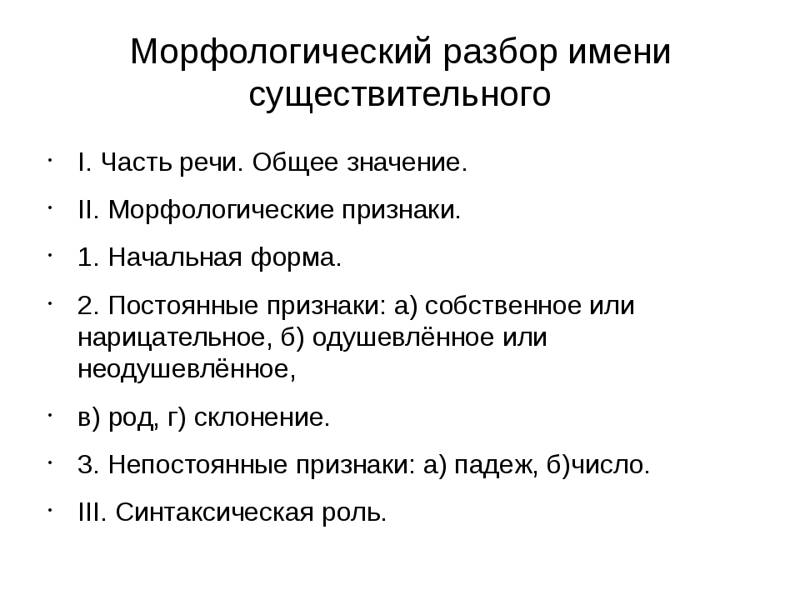

ОБРАЗЕЦ!!!
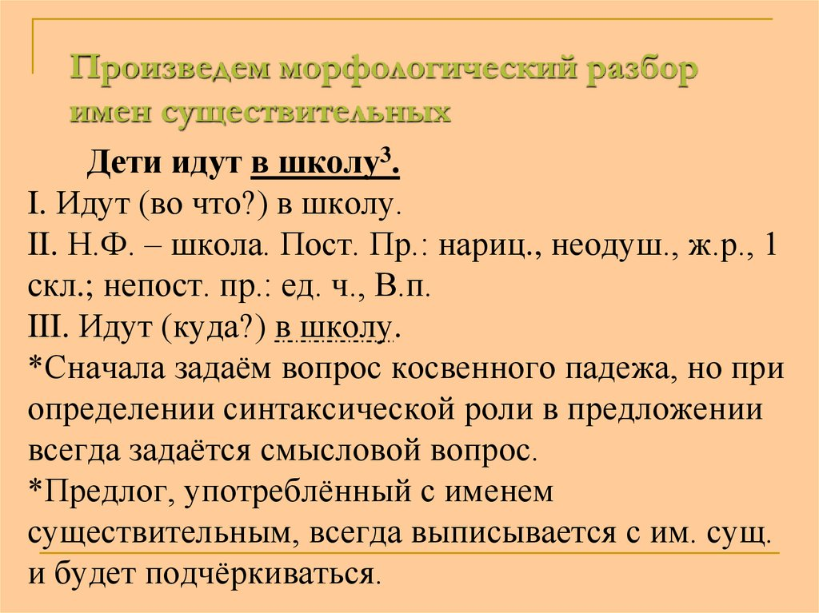

III. Закрепление материала.
- Самостоятельная работа.
Запишите предложение, найдите имена существительные и выполните морфологический разбор.
Не красна книга письмом, красна умом.
IV. Домашнее задание.
- Дайте ответы на вопросы на странице 78 (УСТНО)


